政府采购项目采购需求及实施计划

（2025年7月）

项目名称： | 清镇市第三中学教育集团中环校区学生宿舍设施设备采购
采 购 人： | 清镇市第三中学教育集团
地 址： | 清镇市红枫湖镇塔山村
联 系 人： | 顾老师 | 联系电话： | 13595083389
代理机构： | 贵州宏达工程顾问有限公司
地 址： | 贵阳市南明区花果园金融街3号E9栋4001室
联 系 人： | 张鑫东 | 联系电话： | 0851-85824524

说明

一、采购需求应当清楚明了、表述规范、含义准确。技术要求和商务要求应当客观，量化指标应当明确相应等次，有连续区间的按照区间划分等次。需由供应商提供设计方案、解决方案或者组织方案的采购项目，应当说明采购标的的功能、应用场景、目标等基本要求，并尽可能明确其中的客观、量化指标。采购需求可以直接引用相关国家标准、行业标准、地方 标准等标准、规范，也可以根据项目目标提出更高的技术要求。
二、本办法所称采购实施计划，是指采购人围绕实现采购需求，对合同的订立和管理所做的安排。采购实施计划根据法律法规、政府采购政策和国家有关规定，结合采购需求的特点确定。
三、采购需求和采购实施计划的调查、确定、编制、审查等工作应当形成书面记录并存档。采购文件应当按照审核通过的采购需求和采购实施计划编制。

项目采购需求
- 项目概述
根据中环校区寝室所需设施设备数和已采设施设备数的具体情况（已采购钢结构上下床300张、寝室储物柜150个、学生自修桌椅150套），现急需采购钢结构上下床320张、寝室储物柜192个、学生自修桌椅192套。（具体规格参数详见后附设施设备采购清单）。
二、项目执行的相关标准
符合国家与地方相关法律法规及技术规范和标准。
三、技术要求
（一）技术标准：
符合国家与地方相关法律法规及技术规范和标准。
- 采购范围
根据中环校区寝室所需设施设备数和已采设施设备数的具体情况（已采购钢结构上下床300张、寝室储物柜150个、学生自修桌椅150套），现急需采购钢结构上下床320张、寝室储物柜192个、学生自修桌椅192套。（具体规格参数详见后附设施设备采购清单）。
四、商务要求
- 交货期：合同签订后10日内完成所有设备的供货，投标人供货不及的，按违约处理，每晚一天赔偿违约金1万元。
- 质保期：3年，自验收合格并交付使用之日起算。
- 交货地点：采购人指定地点。
- 付款条件（进度和方式）：中标供应商供货结束、安装及验收合格后，供应商出具全部货款的正式发票，采购人收到发票后15个工作日一次性支付全部货款。
- 包装和运输:本项目的包装和运输由中标投标人负责，因包装和运输导致的产品损坏由投标人承担全部责任。
- 售后服务：1、安装调试要求:提供上门安装、调试、培训、提供完善的操作手
册2、投标人具有完整、全面、合理的维修服务体系，质保期内卖方提供售后服务，不收取任何配件及人工费用，终身免上门维修人工费用。
（七）验收：设备安装、调试完成后，由采购人组织验收，按照采购文件采购需求要求以及投标文件响应内容为准，逐项进行验收。验收合格后，采购人及投标人双方共同签署验收文件。
（八）保险：无
（九）其他要求：/
附：设施设备采购清单
序号 | 名称 | 规格(mm) | 数量 | 材质说明
1 | 学生高低床 | 2000*900*1800 | 320张 | 产品外形尺寸规格：2000L×900W×1800Hmm  （一）钢制部分  1.立柱：  外形规格为 ≥80mm×50mm，实际裸厚为1.2mm的优质带钢，经轧压线辊压成型，高频焊接成闭口型材管，管材截面由不少于8条折弯及8个面组成。边立柱与床厅挂件接触面不少于3个面，内侧角为直角设计，便于与床下柜体连接提高整体稳定性。边立柱上下封口采用优质PP塑料的静音内外塞。①（提供获得国家认可的检测机构出具带二维码及 CMA、CNAS 标识的床立柱检测报告证明床立柱检测依据 GB/T 3325-2017（检测项目：附着力检测结果为 0 级判定合格）  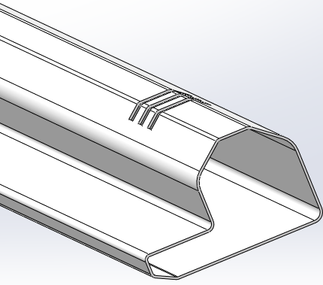  2.前床厅：  外形规格为≥90mm×30mm，实际裸厚为1.2mm的优质带钢，经轧压线辊压成型，高频焊接成闭口型材管。为保证强度，床厅与挂件正面焊接处需连续满焊不能留缺口及缝隙。②（检测依据 GB/T3325-2017（提供获得国家认可的检测机构出具带二维码及 CMA、CNAS 标识的床厅检测项目：外观涂层应无漏喷、锈蚀和脱色、掉色现象，涂层应光滑均匀、色泽一致，应无流挂、疙瘩、皱皮、飞漆等缺陷为判定合格；冲击强度冲击高度 400mm，应无剥落、裂纹、皱纹判定合格；金属喷漆塑涂层100h 内，观察在溶液中样板上划道两侧 3mm 以外无鼓泡产生、100h 后，检查划道两侧 3mm 外无锈迹、剥落、起皱现象变色和失光现象判定合格，）  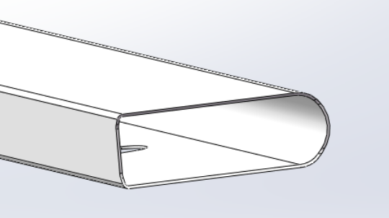  3.后床厅：  外形规格为≥72mm×32mm，实际裸厚为1.2mm的优质带钢，经轧压线辊压成型，高频焊接成闭口型材管。为保证强度，床厅与挂件正面焊接处需连续满焊不能留缺口及缝隙。  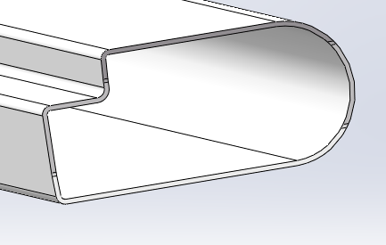  ③（检测依据 GB/T3325-2017（提供获得国家认可的检测机构出具带二维码及 CMA、CNAS 标识的床厅检测项目：外观涂层应无漏喷锈蚀和脱色、掉色现象，涂层应光滑均匀、色泽一致，应无流挂、疙瘩、飞漆等缺皱皮笺判定合格；冲击强度冲击高度 400mm，应无剥落、裂纹、皱纹判定合格；金属喷漆塑涂层100h 内，观察在溶液中样板上划道两侧 3mm 以外无鼓泡产生、100h 后，检查划道两侧 3mm 外无锈迹、剥落、起皱现象变色和失光现象判定合格）  4.档头拉换/台阶管：  床档头拉换采用规格为≥55mm×43mm厚度1.0mm，管材采用优质带钢，经轧压线辊压成型，高频焊接成闭口型材管，管材截面由6条加强筋及6个面组成，管材设计安装床铺板的直角台阶，台阶深度为15mm，高度为20mm。  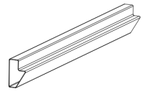  5.床换：  外形规格为≥30mm×30mm三角管，厚度0.9mm优质带钢，经轧压线辊压成型，高频焊接成闭口型材管，管材截面为梯形，下部为圆弧。  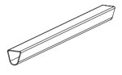  6.卡式连接件：  采用优质钢板经冲压拉伸成型，成型后外形规格为58mm×160mm×2.0mm，挂件经拉伸成型为3个接触面并带3个挂齿，挂齿由导向段和锁紧段组成。  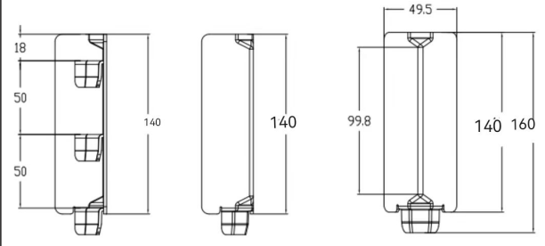  7.边立柱档头：  顶部管材采用≥25mm×25mm×1.2mm方管，高频焊接于立柱，  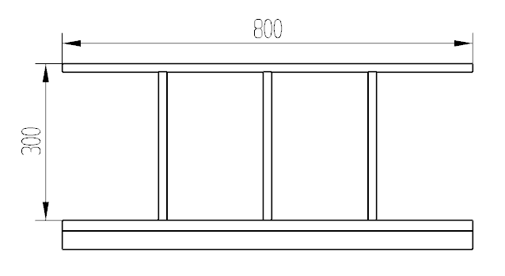  8.前床厅护栏：  前床厅护栏规格≥1300mm×330mm×20mm，护栏立管为冲压件，顶管≥32mm×1.2mm圆管，中间横管≥Φ19mm×1.2mm圆管、25mm”D”型管下镶嵌≥15mm厚三聚氰胺饰面板，PVC热处理封边。  9.楼梯：  楼梯采用25mm×25mm×1.2mm厚方管制作  10.床横梁与床立柱连接方式：  采用卡扣式连接（无需螺栓），卡式连接挂件经拉伸成型为3个接触面并带3个挂齿，挂齿由导向段和锁紧段组成，床厅与卡式连接挂件焊接为一个整体，为保证强度，正前方为满焊不能留缺口及缝隙。立柱上经数控冲床加工三个连接孔，通过与卡式连接挂无缝式（三个面）下压连接，实现使用后越用越紧的状态。  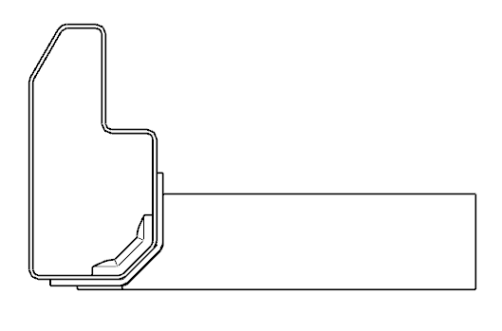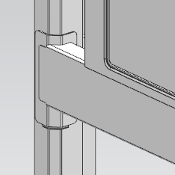  11.床铺板：  采用双面刨光环保实（杉）木条拼接而成，干燥、防虫处理，厚度12mm，整张铺板条拼接数量不得超过8条，下方采用4条加强筋，加强筋规格不得小于30mmX20mm,铺板与床架内空尺寸匹配，参照国家标准床铺面及其两边和两端的间隙应不超过25mm。④（提供获得国家认可的检测机构出具带二维码及 CMA、CNAS 标识的床板检测项目：甲醛释放量≤0.050mg/m³，苯、甲苯、二甲苯、TVOC含量均为未检出）  12.防潮防腐塞：  采用环保新塑料。⑤（提供获得国家认可的检测机构出具带二维码及 CMA、CNAS 标识的防潮防腐塞板检测项目：邻苯二甲酸酯为未检出、多环芳烃为未检出、中性盐雾为无变色、失光、粉化现象、紫外抗老化为无明显变色，无气泡、开裂等现象。  13.床整体要求：  ⑥提供有资质的第三方检测机构出具二维码及 CMA、CNAS 标识的检测内容：床合格检测报告：检测依据：GB/T3325-2017、GB/T31402-2015、GB31604.2-2016、GB31604.9-2016、GB31604.8-2016、GB31604.7-2016、GB4806.7-2016、GB/T4336-2016、GB/T228.1-2021、GB/T32487-2016、GB/T21603-2008、GB/T6040-2019、GB/T5470-2008、GB/T11547-2008、GB/T3960-2016、GB/T39600-2021、GB/T10125-2021检测项目为：（1）甲醛释放量≤0.046、（2）盐雾试验（500h）无变色、失光、粉化现象、（3）抑菌率大肠杆菌≥62.14%、（4）金黄色葡萄球菌≥78.00%、（5）肺炎克雷伯氏菌≥80.77%，（6）邻苯二甲酸酯DBP、BBP、DEHP、DNOP、DINP、DIDP未检出、（7）重金属可溶性铅（Pb）未检出、（8）可溶性镉（Cd）未检出、（9）可溶性铬（Cr）未检出、（10）可溶性汞（Hg）未检出，（11）多环芳烃苯并【α】芘未检出、（12）16种多环芳烃总量未检出，（13）多溴联苯（PBB）未检出，（14）多溴二苯醚（PBDE）未检出，（15）紫外老化（750h）样品无明显变色，无起泡、开裂等现象，（16）拉伸强度≥22.36MPa、（17）断裂伸长率≥34.52%、（18）弯曲强度≥33.33MPa，（19）急性经口毒性受试样品的浸泡液对ICR小鼠的急性经口LD50＞ 500mg/kg、（20）耐酸性能（5%盐酸溶液，常温，24h，外观无变化）、（21）耐碱性能（10%氢氧化钠溶液，常温，24h，外观无变化）、（22）冲击强度≥1.2×10⁴J/m² ，木制件表面贴面层耐冷热循环无裂缝、开裂、起皱、鼓泡现象、（23）耐干热≥5级、（24）耐湿热≥5级、（25）耐划痕加载1.5N，表面无大于90%的连续划痕、（26）耐污染性能氢氧化钠（25%的溶液）5级、双氧水（30%的溶液）5级、鞋油柠檬酸（10%的溶液）5级、咖啡（每升水中含咖啡120g）5级、丙酮5级、表面耐磨性无露底、抗冲击冲击高度50mm，应不低于2级，感官色泽正常，无异臭、不洁物等，浸泡液迁移试验所得浸泡液无浑浊、沉淀、异臭等感官性的劣变，总迁移量（水，40℃，2h）≤2.0mg/dm²，重金属（以Pb计）（4%乙酸（体积分数），60℃，2h）未检出，高锰酸钾消耗量（水，60℃，2h）≤2.5mg/kg。）
2 | 寝室储物柜 | 2400*1000*600 | 192个 | 1.材质要求：多层实木板⑦（提供获得国家认可的检测机构出具带二维码及 CMA、CNAS 标识的多层板检测报告；检测依据GB/T 36021-2018重金属锑、砷、钡、硒未检出，GB/T 40908-2021阻燃剂/6种有机磷未检出；GB/T 39600-2021 GB18580-2017，甲醛释放量≤0.05mg/m³，E0级；GB/T 9846-2015胶合强度）  2.规格：2400*1200*600mm  3.技术参数：采用E0多层实木板，顶板、层板、底板、背板为18mm厚，符合相关的国家质量检验评定标准；柜体总分为4格学生用收纳柜，每格规格位1161*573*600（mm），收纳柜内设计层板，每格均设置柜门，门采用对开门（一个柜子八个门），每个收纳格安装一支晾衣杆（每个柜子4支），锁采用磁吸  4.饰面及封边：采用浸渍胶膜纸饰面，符合相关的国家质量检验评定标准；封边：采用PVC材质，，符合相关的国家质量检验评定标准；  5.五金配件：⑧提供优质三合一连接件（提供获得国家认可的检测机构出具带二维码及 CMA、CNAS 标识的三合一连接件检测报告检测依据GB/T11547-2008耐酸碱测试，外观无明显变化；⑨滑轨提供获得国家认可的检测机构出具带二维码及 CMA、CNAS 标识的滑轨检测报告，检测依据中性盐雾试验符合GB/T10125-2021）；⑩铰链（提供获得国家认可的检测机构出具带二维码及 CMA、CNAS 标识的铰链检测报告检测依据B/T10125-2021中性盐雾(NSS)试验周期360h后结果为符合。）；  6.产品整体要求⑪（提供获得国家认可的检测机构出具带二维码及 CMA、CNAS 标识的多层板检测报告；检测依据甲醛释放量≤0.011mg/L，木质件无干花、湿花，外表应无明显划痕，外表应无明显压痕，外表应无明显色差，外表应无鼓泡、龟裂、分层，人造板部件的非交接面应进行封边或涂饰处理，板件或部件在接触人体或贮物部位不应有毛刺,刃口或棱角，板件或部件的外表应光滑,倒棱、圆角、 圆线应均匀一致，贴面、封边、包边不应出现脱胶、鼓泡或开裂现象，贴面应严密、平整，不应有明显透胶，各种配件、连接件安装不应有少件、透钉、漏钉(预留孔选择孔除外）。
3 | 自修桌凳 | 1200*700*750 | 192套（一桌四凳） | - 桌子 ：桌面规格1220mm*600mm*750mm（长*宽*高）；钢架规格：1100mm*700mm*730mm（长*宽*高）其他参数及要求：（1）材质：桌面板厚度≥18mm，脚架立管:40mmx40mm，横管30mmx30mm，置物架横管20mmx20mm并设置储物格）；桌子脚架为镀锌钢管,1.2mm厚管壁。（2）基材：采用⑫E0多层实木板,优质环保产品，（提供获得国家认可的检测机构出具带二维码及 CMA、CNAS 标识的多层板检测报告；检测依据GB/T 36021-2018的重金属锑、砷、钡、硒为未检出，GB/T 40908-2021阻燃剂/6种有机磷为未检出；GB/T 39600-2021 GB18580-2017，甲醛释放量≤0.05mg/m³，E0级；GB/T 9846-2015胶合强度检验结论为符合）。（3）粘合剂：乳胶。封边用材：胶边，进口热熔胶；具有防水、防烫、防污、防酸、防碱、防火。（4）特点：现代、时尚、高雅、大方，钢架结构：1.2mm厚镀锌钢管结构。为保证产品质量，所供货物需达到国家E0级环保标准和相关质量标准。  2. 凳子 ：规格：340mm*240mm*450mm（长*宽*高）。其他参数及要求：（1）材质：凳面厚度：≥18mm，脚架：25mm*25mm；材质：板材，采用E0多层实木板，凳子脚架为镀锌钢管,并经过磷化处理，永不生锈，1.2mm厚管壁。（2）基材：采用ENF多层实木板,优质环保产品。（3）粘合剂：乳胶。（4）封边用材：，热熔胶；具有防水、防烫、防污、防酸、防碱、防火。（5）环保标准达到E0级。（一桌四凳）⑬(检测内容：课桌：检测依据：QB/T4071-2010、GB/T3325-2017、QB/T 3826-1999、GB/T39600-2021、GB/T28481-2012、GB/T16422.3-2022、GB/T9341-2008、GB/T1034-2008、GB/T1634.2-2019、GB/T21603-2008、GB/T6040-2019、GB/T5470-2008、GB/T3960-2016：检测内容8项家具涂层可迁移元素铅、镉、铬、汞、钡、锑、硒、砷未检出，邻苯二甲酸酯DBP、BBP、DEHP、DNOP、DINP、DIDP未检出，多环芳烃未检出，多溴联苯(PBB)未检出，多溴二苯醚未检出，紫外老化为未检出，急性经口毒性为低毒性，盐雾试验1000h试验后无缺陷;凳子检测依据：QB/T 3826-1999 、QB/T 3832-1999、GB/T 3325-2017、GB/T35607-2017检测内容：8项家具涂层可迁移元素铅、镉、铬、汞、钡、锑、硒、砷未检出，中性盐雾试验100h试验后无缺陷，苯并【α】芘未检出。）

采购实施计划
- 合同订立与安排
（一）采购项目预（概）算，最高限价：707200.00，柒拾万零柒仟贰佰元整
本项目资金来源为财政性资金。
项目采购预算为：人民币柒拾万零柒仟贰佰元整（¥707200.00元）
（二）采购实施时间：预计2025年7月。
（三）采购组织形式和委托代理安排
采购组织形式：分散采购
委托代理安排：贵州宏达工程顾问有限公司
- 采购包划分和合同分包：本项目不分包
- 采购方式：竞争性谈判
（六）供应商资格条件
1. 具有独立承担民事责任的能力：提供法人或其他组织的营业执照副本、组织机构代码证副本、税务登记证副本（或“多证合一”的营业执照副本）等证明文件，或自然人身份证明；
2.具有良好的商业信誉和健全的财务会计制度：
具体要求：提供2023年度或2024年度的财务报表（新成立不足一年的公司可以提供基本开户行出具的有效的资信证明）；部分其他组织和自然人，没有财务报表的，可以提供银行出具的资信证明。
3. 具有履行合同所必需的设备和专业技术能力：
具体要求：提供具备履行合同所必需的设备和专业技术能力的证明材料（自行承诺）。
4. 具有依法缴纳税收和社会保障资金的良好记录：
具体要求：提供2025年以来任意一个月税收和社会保障资金的缴纳证明。
5. 参加本次政府采购活动前三年内，在经营活动中没有违法违规记录：
提供参加政府采购活动前3年内在经营活动中没有重大违法违规记录的书面声明（格式文件详见投标文件范本）；
6.法律、行政法规规定的其他条件：
（1）供应商须承诺：在“信用中国”网站（www.creditchina.gov.cn）、中国政府采购网（www.ccgp.gov.cn）等渠道查询中未被列入失信被执行人名单、重大税收违法案件当事人名单、政府采购严重违法失信行为记录名单中，如被列入失信被执行人、重大税收违法案件当事人名单、政府采购严重违法失信行为记录名单中的供应商取消其投标资格，并承担由此造成的一切法律责任及后果。
（2）根据《省发展改革委 省法院 省公共资源交易中心关于推进全省公共资源交易领域对法院失信被执行人实施信用联合惩戒的通知》黔发改财金（2020）421号文件要求，采购人或代理机构在递交投标文件截止时间后现场根据贵州信用联合惩戒平台反馈信息，查询供应商是否属于法院失信被执行人，如被列入取消其投标资格。
（3）本项目所需特殊行业资质或要求：无
（4）本项目不接受联合体投标。
（5）本项目面向中小企业采购。（本项目所属行业为：工业行业）
（6）本项目落实《政府采购促进中小企业发展管理办法》等相关政策。
（七）竞争范围:项目竞争较充分，不存在唯一供应商。
（八）评审规则
评标办法：本项目采用最低评分法进行评审。
评审因素：价格部分

